# **Sprint 1 – Lab 3 Servidores, Kubernetes y patrones MVC**

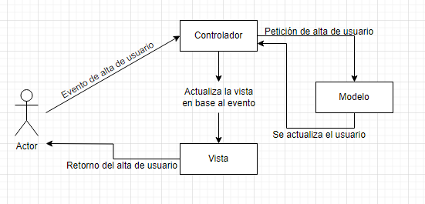

* **Modelo:** Representa los datos y la lógica de la aplicación.
* **Vista:** Es responsable de mostrar la interfaz de usuario y de presentar los datos del Modelo al usuario.
* **Controlador:** Gestiona las interacciones del usuario, actualiza el Modelo y selecciona la Vista apropiada para mostrar.

En este diagrama:

* El cliente (Actor) interactúa con la Vista, pidiéndole a su vez al Controlador el alta de un nuevo usuario.
* El Controlador interactúa con el Modelo para realizar la operación de dar de alta un usuario.
* El Modelo actualiza su estado con el nuevo usuario y notifica al Controlador.
* El Controlador selecciona la Vista apropiada para mostrar al usuario, en este caso una pantalla de “usuario creado correctamente”, y se le muestra al Actor.

### **Definición en Gherkin de la búsqueda de la palabra "fútbol":**

**Feature**: Búsqueda de la palabra "fútbol" en Google

**Scenario**: El usuario busca la palabra "fútbol" en Google

**Given** El usuario abre el navegador y accede a Google

**When** El usuario ingresa la palabra "fútbol" en el campo de búsqueda

**And** El usuario presiona el botón de búsqueda

**Then** Se muestra una lista de resultados relacionados con la palabra "fútbol"